[](http://www.teilar.gr/)

# Φορολογική Λογιστική ΙΙ

**Ενότητα 4:** Φορολογία Εισοδήματος Φυσικών Προσώπων

Διδάσκων: Παπαγεωργίου Γεώργιος, Έκτακτος Καθηγητής.

Τμήμα Λογιστικής και Χρηματοοικονομικής ΤΕΙ Θεσσαλίας

**Άδειες χρήσης.**

* Το παρόν εκπαιδευτικό υλικό υπόκειται σε άδειες χρήσης Creative Commons (C C). **Αναφορά δημιουργού (B Y), Μη εμπορική χρήση (N C), Μη τροποποίηση (N D), 3.0, Μη εισαγόμενο.**
* Για εκπαιδευτικό υλικό, όπως εικόνες, που υπόκειται σε άλλου τύπου άδειας χρήσης, η άδεια χρήσης αναφέρεται ρητώς.

[](http://creativecommons.org/licenses/by-nc-nd/3.0/deed.el)

**Χρηματοδότηση.**

* Το παρόν εκπαιδευτικό υλικό έχει αναπτυχθεί στα πλαίσια του εκπαιδευτικού έργου του διδάσκοντα.
* Το έργο υλοποιείται στο πλαίσιο του Επιχειρησιακού Προγράμματος «Εκπαίδευση και Δια Βίου Μάθηση» και συγχρηματοδοτείται από την Ευρωπαϊκή Ένωση (Ευρωπαϊκό Κοινωνικό Ταμείο) και από εθνικούς πόρους.

[](http://www.edulll.gr/)

**IV. ΦΟΡΟΛΟΓΙΑ ΕΙΣΟΔΗΜΑΤΟΣ ΦΥΣΙΚΩΝ ΠΡΟΣΩΠΩΝ**

**Άσκηση Α.1 (Προσδιορισμός εισοδημάτων)**

Ο φορολογούμενος «**Ύψιλον**» υποβάλλει φορολογική δήλωση μαζί τη σύζυγό του «**Σίγµα**». Κατά το ημερολογιακό έτος 201X οι φορολογούμενοι «**Ύψιλον**» και «**Σίγµα**» παρουσίασαν τα παρακάτω δεδομένα:

|  |  |  |
| --- | --- | --- |
| **Πηγή εισοδήματος** | **Ποσό εισοδήματος «Ύψιλον»** | **Ποσό εισοδήματος «Σίγμα»** |
| Μισθωτές υπηρεσίες (εισοδήματα από μισθούς) | **€25.000,00** |  |
| Εισόδημα από γεωργικές επιχειρήσεις |  | **€ 20.000,00** |
| Ακαθάριστα έσοδα από αγροτική δραστηριότητα |  | **€55.000,00** |
| Παρακρατηθείς Φ.Μ.Υ | **€3.614,95** |  |
| Αναλογών Φ.Μ.Υ | **€3.670,00** |  |
| Δαπάνες αγοράς αγαθών και παροχής υπηρεσιών άρθρου 9 παρ.1 Κ.Φ.Ε. | **€2.500,00** | |

**Να βρεθούν τα συνολικά εισοδήµατα και των δύο για το οικονοµικό έτος 2012.**

**Λύση**

|  |  |  |
| --- | --- | --- |
|  | **«Ύψιλον»** | **«Σίγμα»** |
| **Εισόδημα** | **€25.000,00** | **20.000,00** |

**Στην πιο κάτω εικόνα φαίνεται η αποτύπωση των εισοδημάτων στο έντυπο Ε1.**

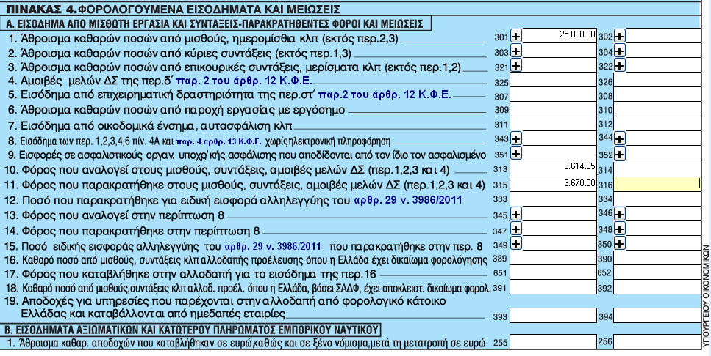

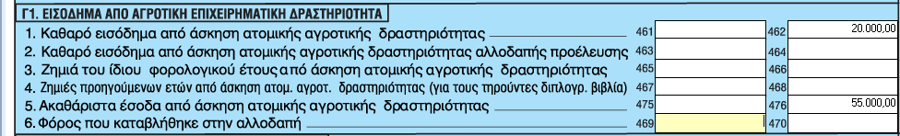

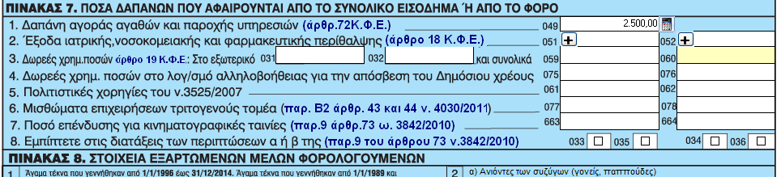

**Άσκηση Α.2** (Εκκαθάριση φόρου)

Υποθέτουμε ότι το ζεύγος των φορολογούμενων της προηγούμενης άσκησης

Στην προηγούμενη άσκηση να βρεθούν ο κύριος φόρος που οφείλεται, δεδομένου ότι οι συντελεστές φόρου έχουν ως εξής:

Α. Κλίμακα μισθωτής εργασίας

|  |  |
| --- | --- |
| Φορολογητέο εισόδημα (Ευρώ) | Φορολογικός συντελεστής (%) |
| < 25.000 | 22% |
| 25.000,01 έως και 42.000 | 32% |
| > 42.000 | 42% |

Β. Τα κέρδη από ατομική αγροτική επιχείρηση φορολογούνται με συντελεστή δεκατρία τοις εκατό (13%).

**Λύση**

Έχουν ήδη βρεθεί τα εισοδήματα, ως εξής:

|  |  |  |
| --- | --- | --- |
|  | **«Ύψιλον»** | **«Σίγμα»** |
| Μισθωτές υπηρεσίες | €25.000,00 |  |
| Γεωργικές επιχειρήσεις |  | €20.000 |

Έτσι έχουμε:

|  |  |  |  |
| --- | --- | --- | --- |
|  | **«Ύψιλον»** | **«Σίγμα»** | |
| Κύριος φόρος | **25.000×22%=5.500**  **Σύνολο: 5.500,00** | **20.000×13%=2.600**  **Σύνολο: 2.600,00** | |
| Απαιτούμενες αποδείξεις Άρθρου 9 Κ.Φ.Ε. | **25.000×10%=2.500** |  | |
| Απαιτούμενες αποδείξεις | 2.500,00 | | |
| Υπάρχουσες αποδείξεις | 2.500,00 | | |
| Διαφορά φόρου αποδείξεων | 0,00 | | |
| Μειώσεις από το φόρο | 1.700,00 | |  |
| Μείον παρακρατηθέντες φόροι | 3.725,89 | |  |
| Προκαταβολή φόρου | 0,00 | | **715,00** |
| Εισφορά αλληλεγγύης | 500,00 | | 200,00 |
| Χρεωστικό για καταβολή | 574,11 | | 3.515,00 |

Συνολικό ποσό για καταβολή: €4.089,11.

**Άσκηση Α.3** (Προστιθέμενη διαφορά δαπανών)

Ο φορολογούμενος «**Ύψιλον**» υποβάλλει φορολογική δήλωση μαζί τη σύζυγό του «**Σίγµα**». Κατά το ημερολογιακό έτος 201X οι φορολογούμενοι «**Ύψιλον**» και «**Σίγµα**» απόκτησαν τα παρακάτω εισοδήματα:

|  |  |  |
| --- | --- | --- |
| **Πηγή εισοδήματος** | **Ποσό εισοδή-**  **ματος «Ύψιλον»** | **Ποσό εισοδή-**  **ματος «Σίγμα»** |
| Μισθωτή εργασία |  | €20.000,00 |
| Εισόδημα από επιχειρηματική δραστηριότητα | €15.000,00 |  |

Ο παρακρατηθείς και ο αναλογών φόρος έχουν ως εξής:

|  |  |  |
| --- | --- | --- |
| Είδος φόρο | Ύψιλον | Σίγμα |
| Παρακρατηθείς φόρος |  | 3.743,00 |
| Αναλογών φόρος |  | 3.800,00 |

Η «**Σίγµα**» πραγματοποίησε εισαγωγή συναλλάγματος από χώρα εκτός Ε.Ε. ποσό €9.000,00**.**

Το ημερολογιακό έτος 201X πραγματοποιήθηκαν οι εξής δαπάνες.

**Ο** «**Ύψιλον**» αγόρασε την 30η Ιουνίου 201X ένα αυτοκίνητο κυβισμού 1598 κ.ε. πού πληρώθηκε μετρητοίς με το ποσό των **€27.000,00**.

Η «**Σίγµα**» αγόρασε, το φορολογικό έτος 201Χ, ένα οικόπεδο και πλήρωσε μετρητοίς **€35.000,00**.

Κατοικούν και οι δύο σε κατοικία έκτασης 120 τ.μ., ιδιοκτησίας του «Υ».

**Να βρεθούν τα συνολικά εισοδήµατα και των δύο για το φορολογικό έτος 201X.**

**Λύση**

Συνολικά εισοδήματα=20.000+15.000=35.000

Δαπάνες απόκτησης περιουσιακών στοιχείων: 27.000+35.000=62.000

Αντικειμενικές Δαπάνες : **[Α[1]]** +**[Α[2]]+**5.000**[Α[3]]**

=5.800,00+3.200,00+5.000,00 = 14.000,00

Συνολικές δαπάνες=76.000,00

Προστιθέμενη διαφορά δαπανών =76.000,00 – 35.000=41.000,00

Μειώσεις προστιθέμενης διαφοράς δαπανών: 9.000,00, ως εξής:

|  |  |
| --- | --- |
| Εισαγωγή συναλλάγματος | 9.000,00 |

Τελική προστιθέμενη διαφορά δαπανών =41.000 – 9.000=32.000

Κατανομή της προστιθέμενης διαφοράς δαπανών στους φορολογούμενους

Προστιθέμενη διαφορά δαπανών της «Σίγμα» =

=

Προστιθέμενη διαφορά δαπανών του «Ύψιλον» = 

Συνολικά εισοδήματα

|  |  |
| --- | --- |
| **«Ύψιλον»** | **«Σίγμα»** |
|  |  |

Οι πίνακες του εντύπου Ε1 έχουν ως εξής**:**

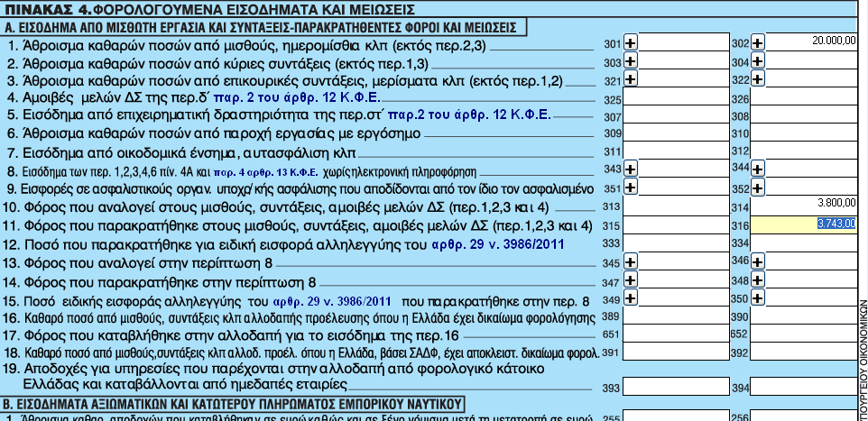

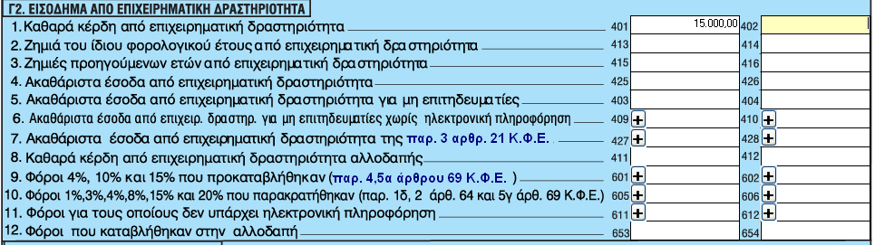

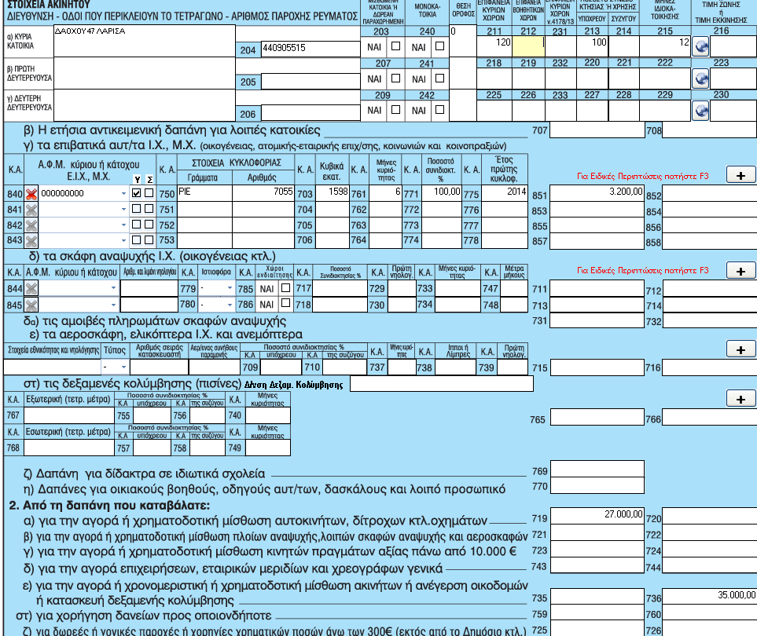

**Άσκηση Α.4** (Προστιθέμενη διαφορά δαπανών)

Ο φορολογούμενος «**Ύψιλον**» υποβάλλει φορολογική δήλωση μαζί τη σύζυγό του «**Σίγμα**». Κατά το ημερολογιακό έτος 201Χ ο φορολογούμενος «**Ύψιλον**» απόκτησε τα παρακάτω εισοδήματα:

|  |  |
| --- | --- |
| **Πηγή Εισοδήματος** | **Ποσό Εισοδήματος** |
| Εισόδημα από αγροτική δραστηριότητα | **€ 22.500,00** |

Η σύζυγος «**Σίγμα**» απόκτησε το ημερολογιακό έτος 201Χ τα παρακάτω εισοδήματα:

|  |  |
| --- | --- |
| **Πηγή Εισοδήματος** | **Ποσό Εισοδήματος** |
| Εισόδημα από επιχειρηματική δραστηριότητα | **€ 12.700,00** |

Ο «**Ύψιλον**» συμμετείχε το ημερολογιακό έτος 201Χ στην «Ζήτα» Ο.Ε. με ποσοστό συμμετοχής 50%. Η «Ζήτα» Ο.Ε. τηρεί διπλογραφικά βιβλία και πραγματοποίησε συνολικά κέρδη **€32.000,00**. Οι εταίροι είναι δύο και συμμετέχουν με τα ίδια ποσοστά στην εταιρεία. H Ζήτα διένειμε κέρδη στους εταίρους **€20.000,00.**

Το ημερολογιακό έτος 201X πραγματοποιήθηκαν οι εξής δαπάνες.

Η «**Σίγμα**» αγόρασε την 31η Δεκεμβρίου 201X ένα αυτοκίνητο 2.000 κ.ε. πού πληρώθηκε μετρητοίς με το ποσό των **€30.000,00**.

Η ίδια αγόρασε, το ημερολογιακό έτος 201Χ, ένα οικόπεδο και πλήρωσε μετρητοίς **€33.000,00**.

Το ζεύγος των φορολογούμενων κατοικεί σε δωρεάν παραχωρούμενη από τους γονείς τους κατοικία 80 τετραγωνικών μέτρων με τιμή ζώνης **€**800 ανά τετραγωνικό. Για την αντικειμενική δαπάνη της δωρεάν παραχωρούμενης κατοικίας βαρύνεται ο «Ύψιλον». O «Ύψιλον» έκανε χρήση της ανάλωσης κεφαλαίου προηγούμενων ετών ποσού **€**6.400.

**Να βρεθεί η προστιθέμενη διαφορά δαπανών και των δύο για το οικονομικό έτος 2012.**

**Λύση**

Συνολικά εισοδήματα=22.500+12.700+=45.200

Συνολικές δαπάνες=30.000+33.000++5.000=71.200

Προστιθέμενη διαφορά δαπανών = 71.200 – 45.200=26.000

Μειώσεις προστιθέμενης διαφοράς δαπανών: 6.400,00, ως εξής:

|  |  |
| --- | --- |
| Ανάλωση κεφαλαίου προηγούμενων ετών | 6.400 |

Τελική προστιθέμενη διαφορά δαπανών =26.000 – 6.400=19.600

Κατανομή της προστιθέμενης διαφοράς δαπανών στους φορολογούμενους

Προστιθέμενη διαφορά δαπανών του «Ύψιλον» =

= 2.500 + 3.200 – 22.500 – 10.000 – 6.400 < 0

Επειδή η προστιθέμενη διαφορά δαπανών μπορεί να είναι μόνο θετικός αριθμός, η ατομική προστιθέμενη διαφορά δαπανών του «Ύψιλον» είναι μηδενική. Επομένως ολόκληρο το ποσό αυτής βαρύνει τη «Σίγμα». Δηλαδή

Προστιθέμενη διαφορά δαπάνης της «Σίγμα» : 19.600,00

Συνολικά εισοδήματα

|  |  |
| --- | --- |
| **«Ύψιλον»** | **«Σίγμα»** |
| 22.500+10.000=32.500 | 12.700+19.600=32.300 |

Οι αντίστοιχοι πίνακες του Ε1 είναι:

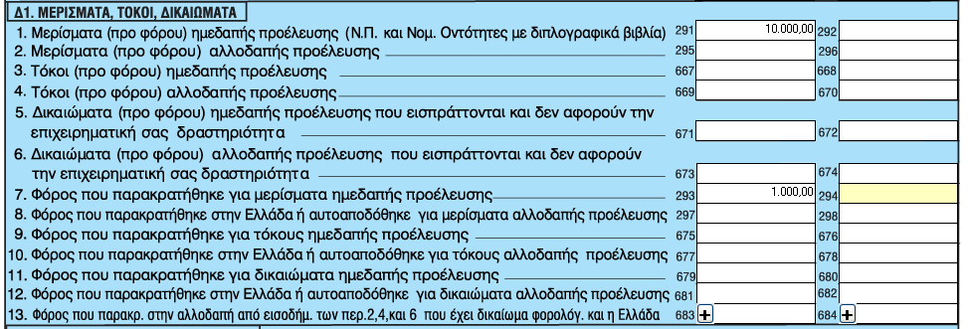

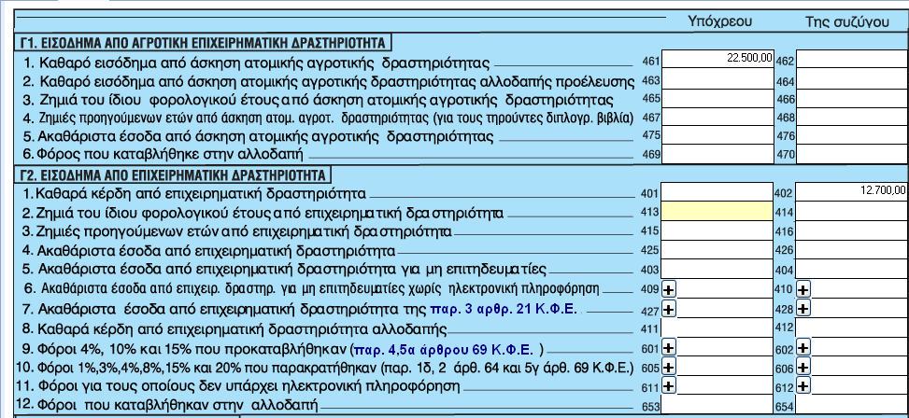

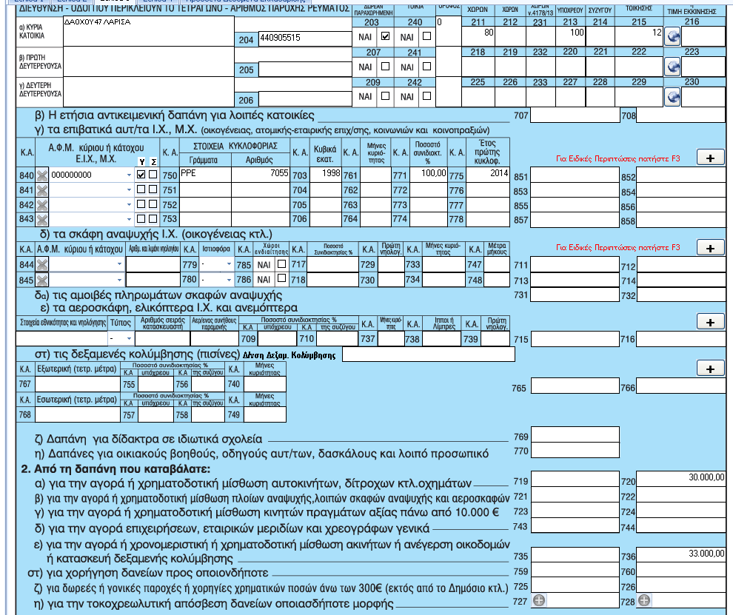

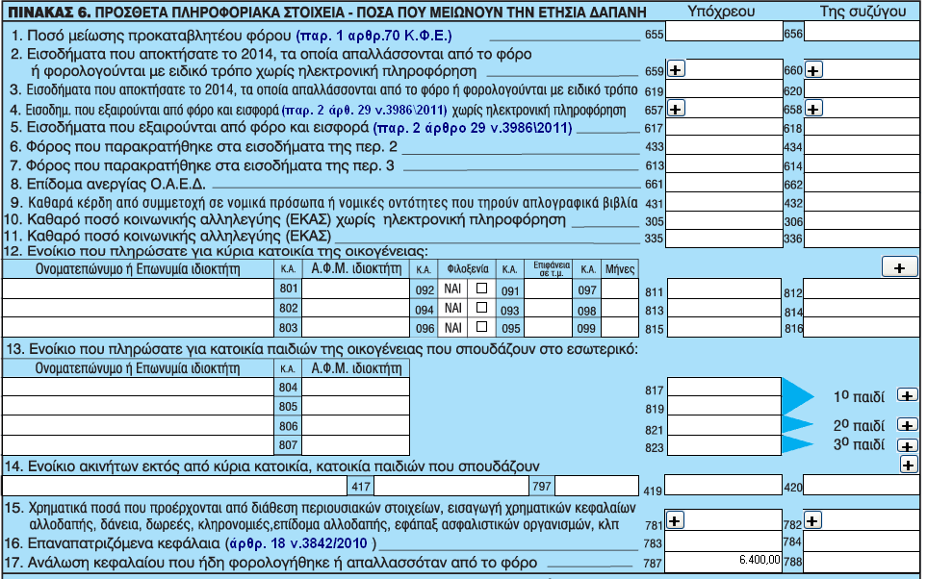

1. **[Α]** Αφορά την ιδιοκατοικούμενη Α’ κατοικία
2. **[Α]** Αφορά την κατοχή Ε.Ι.Χ αυτοκινήτου 1600 cc επιμεριζόμενη στους 6 μήνες κυκλοφορίας
3. **[Α]** Αφορά την ελάχιστη ετήσια οικογενειακή δαπάνη ζεύγους φορολογούμενων